我校张兴全老师指导的两件作品入选靳埭强设计奖
靳埭强设计奖2008全球华人大学生平面设计比赛结果揭晓，我校由张兴全老师指导的2张作品入选本次比赛，分别是宗辰/由兴坤设计的《和谐的表情》和高博/房干设计的《贫富》。本次靳埭强设计奖2008全球华人大学生平面设计比赛组委会收到了来自国内、港澳台、韩国、德国、美国等地区的大学生设计作品共4600多件。担任比赛终评评委的是：日本著名设计师南部俊安先生、中国著名设计师韩家英先生以及汕头大学长江艺术与设计学院院长靳埭强教授。三位评委在公平公正的评选原则下，经过多轮的投票及讨论，最终确定了各奖项。本届比赛共评出未来设计师大奖1名、金奖2名、银奖3名、铜奖6名、最佳包装设计奖1名、评审奖3名、优秀奖54名，入选奖211名。具体获奖情况将会在颁奖礼当晚现场揭晓，期望我们学校入选的2张作品能获得大赛奖项。
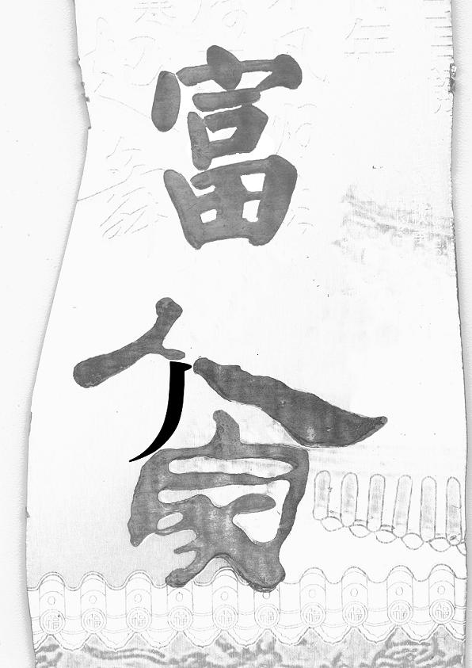

作品之一：贫富

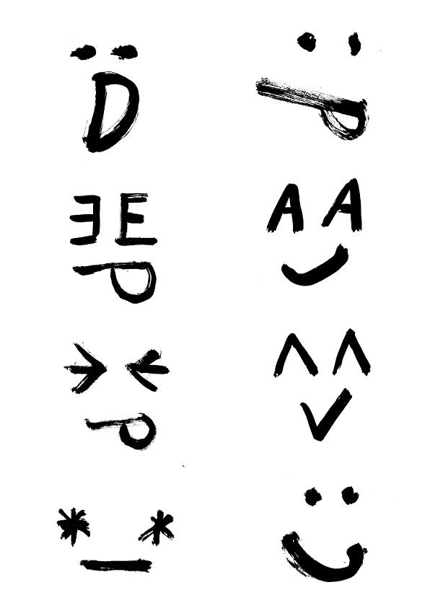
作品之二:和谐的表情
本文来自: 雨田工作室(www.ljbzkl.cn) 详细出处参考：http://jjgl.dlfu.edu.cn/onews.asp?id=416

